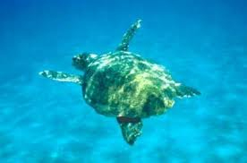

Λευτέρης Φραγκίσκος

Νικόλας Τζίτζης

Παναγιώτης Καλατζής

Προστατέψτε την χελώνα